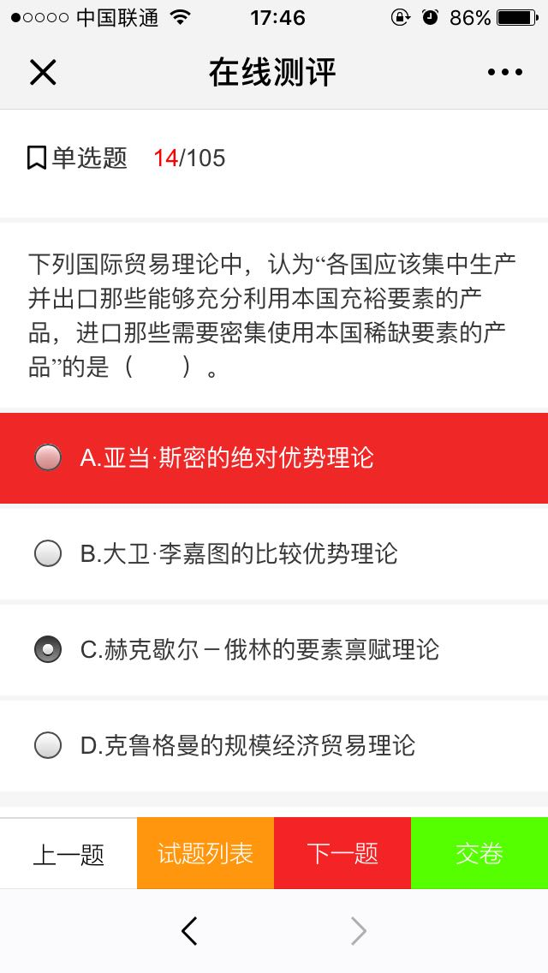

1. 测试环境： 手机型号（iphone5s ） 、微信公众号

答题时出现卡顿。暂不修改,应该是网络问题

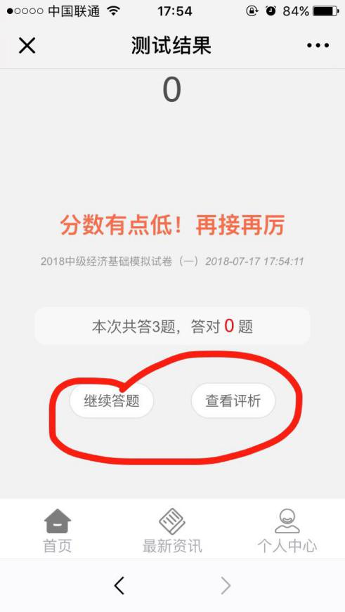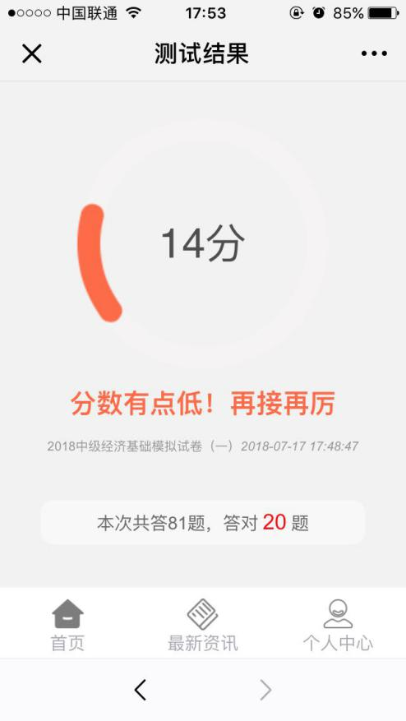

1. 测试环境：手机型号（iphone5s 屏幕尺寸4.0）、微信公众号

提交试卷后不能点继续答题和查看评析。暂未发现该问题

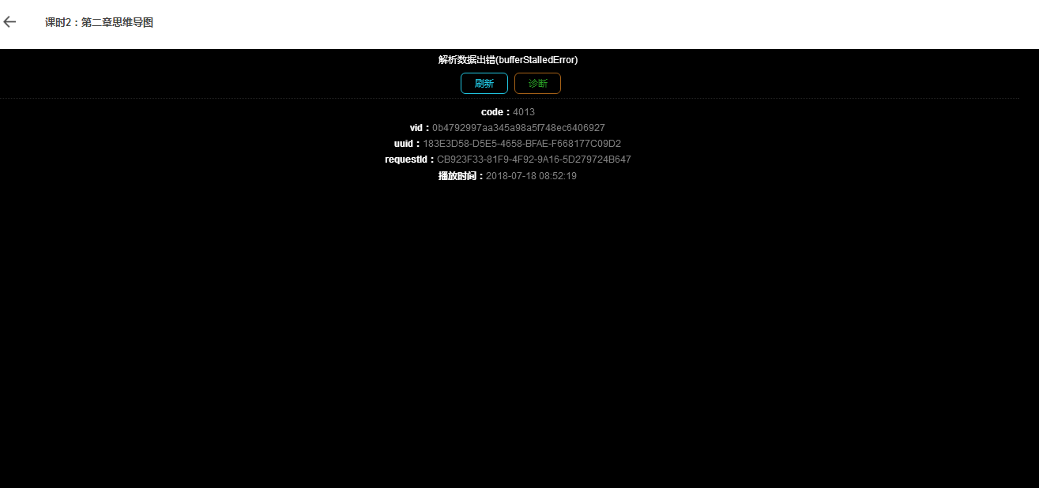

1. 测试环境：360浏览器 极速模式 9.1吴永福

Pc端看视频出现数据出错，刷新后仍出现这个问题。

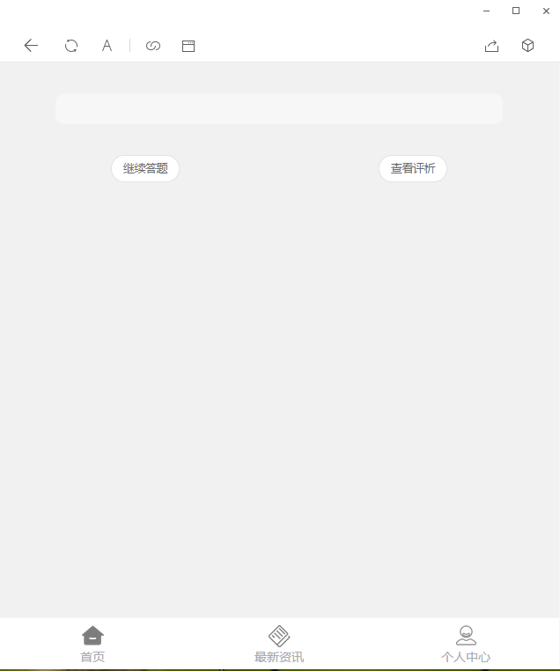

1. 测试环境：微信公众号的电脑版 陈永

答题后没有分数

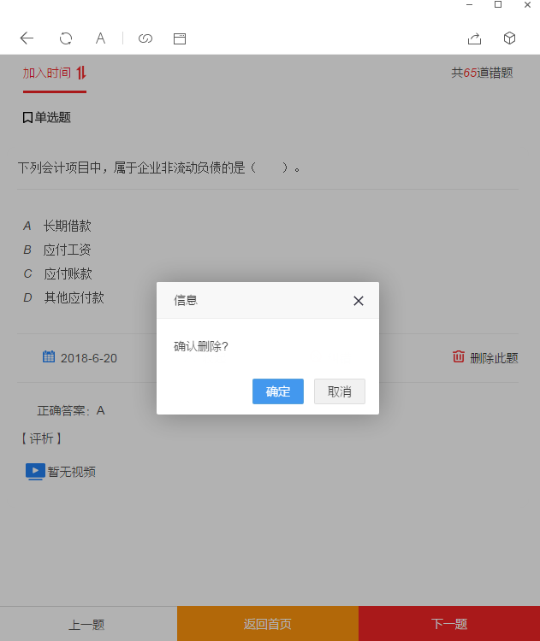

1. 测试环境：微信公众号的电脑版

个人中心错题集 点删除此题 确定按键按不了